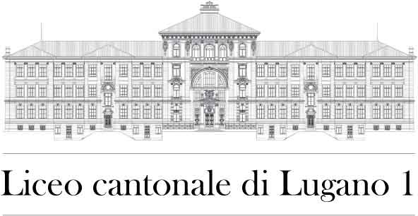 | 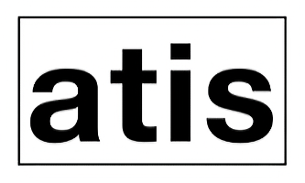

GIORNATA DELLA MEMORIA 2023

«L'altra guerra»
Storia e memoria delle stragi e dello sterminio di civili nell’Europa occupata (1941 - 1945)

DOSSIER DIDATTICO: Approfondimento storiografico

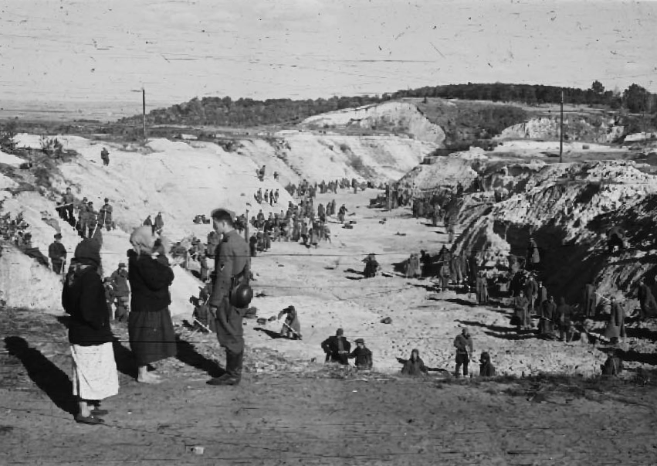

Prigionieri militari sovietici utilizzati dai tedeschi per coprire una fossa comune dopo il massacro di Babij Jar del 29-30 settembre 1941.

Fotografia originale scattata dal soldato tedesco Johannes Hähle,
disponibile sul sito del “Babin Yar Holocaust Memorial Center”
(https://babynyar.org)

INDICE

«La Shoah nell'Europa orientale e in Unione Sovietica: storia e memoria» 3
1. La Shoah nell’Europa orientale 3
2. «Gruppi operativi» nei territori occupati (1941-42) 5
3. L’eccidio di Babij Jar 7
4. I carnefici e i massacri: testimonianze 8
5. La memoria del massacro di Babij Jar 13
Il film – documentario «BABI YAR. CONTEXT» 15
6. «BABI YAR. CONTEXT» di Sergei Loznitsa (2021, durata 120’) 15
«Stragi nazifascite in Italia: storia e memoria» 18
7. Cronografia. Territori e fasi della politica del massacro in Italia (1943 – 1941) 18
8. Un momento che ha segnato l’Italia del dopoguerra 23
9. Il ruolo dell’esercito tedesco nelle violenze contro i civili 25

«La Shoah nell'Europa orientale e in Unione Sovietica: storia e memoria»

La Shoah nell’Europa orientale
Alla vigilia dell’invasione almeno cinque milioni di ebrei vivevano in Urss. Stando ai dati di un censimento del 1939, 3.100.000 erano stanziati all’interno dei confini propriamente sovietici (Russia, repubbliche socialiste d’Ucraina e Bielorussia); circa 1.900.000 risiedevano invece nei territori annessi nel 1939-40 in seguito al patto Molotov-Ribbentrop: 1.300.000 nella Polonia orientale, 255 mila negli stati baltici, circa 330 mila in Bessarabia e Bucovina settentrionale.
Molti di loro, in particolare quelli che si trovavano nelle provincie situate più a Oriente, riuscirono a essere evacuati o a fuggire verso l’interno del paese; altri, pur senza essere soggetti alla leva obbligatoria, si arruolarono come volontari nell’Armata rossa e ne seguirono la ritirata; altri ancora erano già stati deportati in Asia centrale e in Siberia, dai territori annessi, sotto l’accusa di sionismo o nazionalismo borghese. Ma la maggior parte (2.750.000-2.900.000) restò nelle località finite sotto controllo tedesco e fu quasi totalmente sterminata.
Il numero complessivo delle vittime della Shoah in Unione Sovietica, soprattutto a ragione della complessa realtà geopolitica delle zone occupate, resta difficilmente quantificabile. I dati variano infatti sensibilmente a seconda che si considerino i confini prima o dopo il 1939, che si calcoli o meno la popolazione deceduta nei campi di concentramento, oppure in relazione alla diversa valutazione dei movimenti di popolazione. Stando alle stime più attendibili, circa 1.500.000 cittadini sovietici di nazionalità ebraica che vivevano entro i confini fissati prima del 1939 furono trucidati dai tedeschi, il più delle volte a colpi d’arma da fuoco e in prossimità delle proprie case.
Probabilmente oltre 200 mila perirono in combattimento come soldati o partigiani. Le rimanenti vittime (300-400 mila) abitavano nelle regioni annesse dopo il patto Molotov-Ribbentrop: nei tre stati baltici (Lituania, Lettonia, Estonia), nella Polonia orientale (zone occidentali dell’Ucraina e della Bielorussia), nella Bessarabia e Bucovina settentrionale (zone sottratte alla Romania nell’estate del 1940).
Stando ad altre valutazioni, gli ebrei in territorio sovietico periti durante il conflitto sarebbero 2.733.000, compresi i decessi per cause non immediatamente riconducibili a fatti militari o per le privazioni subite anche nelle regioni non occupate; secondo altri dati ancora, il totale oscillerebbe tra 2,5 e 3,3 milioni: almeno la metà delle vittime della Shoah.
Lo sterminio degli ebrei nei territori sovietici occupati è però rimasto per lungo tempo l’aspetto meno studiato dell’annientamento della popolazione ebraica europea. Sono almeno tre gli elementi che, avendo condizionato la raccolta delle fonti, sono stati alla base del ritardo: in primo luogo, il divieto, per oltre quarant’anni, di accedere alla vastissima documentazione che l’Armata rossa sottrasse ai tedeschi, nel corso e alla fine delle ostilità, e a quella, non meno ampia, che le commissioni militari sovietiche d’inchiesta sui crimini di guerra produssero durante il lavoro di accertamento delle responsabilità; in secondo luogo, la sottovalutazione della Shoah come evento “sterminazionistico” distinto e la tendenza a “universalizzare” lo sterminio, dando mandato a storici e pubblicisti di non menzionare l’identità dei perseguitati; infine, la difficoltà per i sopravvissuti di costituire un corpus di fonti sulle esperienze vissute dagli ebrei in quanto ebrei, che rimasero confinate all’ambito familiare o strettamente comunitario.

L’inclinazione a cancellare gli ebrei in quanto ebrei dall’elenco delle genti massacrate dai tedeschi è, nel corso del conflitto, una strategia comune alle potenze del fronte alleato contro l’Asse. Essa prende forma pubblica, nell’ottobre del 1943, nella Dichiarazione di Mosca sottoscritta congiuntamente da Churchill, Roosevelt e Stalin. Dopo la guerra, pur con oscillazioni notevoli e sotto l’influenza di motivazioni contraddittorie, il modello alleato decade progressivamente nella storiografia occidentale. In Urss, invece, il quadro d’interpretazione rimane inalterato e il discorso pubblico sulla Shoah viene subordinato al racconto della “Grande guerra patriottica” come mito di legittimazione della resistenza del popolo sovietico contro l’aggressore; una lettura che ha ampiamente influenzato il modo di scrivere la storia dell’Olocausto in tutti i paesi satelliti.

A partire dall’inizio degli anni Novanta, la liberalizzazione dell’accesso agli archivi e l’acquisizione di un inedito patrimonio di fonti ha dato un grande impulso alla ricerca, mutando ovunque in modo profondo conoscenze, rappresentazioni e interpretazioni. Non ho la possibilità di entrare nel merito dei singoli apporti. Mi limiterò ad un’osservazione generale intorno allo stato e al trattamento della documentazione resasi disponibile in quel periodo. Le pratiche di omissione hanno infatti avuto conseguenze importanti, spesso sottovalutate, sulla classificazione del materiale, visto che decine di migliaia di dossiers non erano mai stati collocati in collezioni appropriate. In altri termini, l’“universalizzazione” del genocidio ha lasciato tracce profonde anche ai differenti livelli degli archivi nazionali e locali. È diventato di conseguenza più difficile individuare e raggruppare, nella massa delle carte, i fondi che avevano relazione diretta con l’Olocausto, tanto più che, in assenza di riconoscimento della specificità della vittima, lo stesso termine “ebrei” era spesso assente negli atti (è il caso, ad esempio, dei materiali della Commissione straordinaria sovietica d’inchiesta sui crimini di guerra tedeschi). Per non parlare della manipolazione deliberata dei testi al momento della loro redazione. Resta il fatto che il lavoro sulle “memorie nazionali dell’Olocausto” è stato così intenso negli ultimi trent’anni da consentire di superare «l’uso indiscriminato delle fonti di lingua tedesca per descrivere eventi che avevano avuto luogo fuori dalla Germania e che avevano colpito non tedeschi», ciò che Timothy Snyder ha definito un «episteme coloniale». Uno dei principali risultati della ricerca è stato proprio quello di fare riemergere e mettere a disposizione i “testi locali”, ovvero la documentazione in lingua yiddish, polacca, russa, ucraina, ecc., ridando così centralità alle vittime.

«Gruppi operativi» nei territori occupati (1941-42)
Mentre veniva preparato il piano di deportazione degli ebrei dalla Germania, dai territori annessi al Reich tedesco e dai paesi confinanti, cioè dall'Austria e dai territori orientali incorporati, il Protettorato di Boemia e Moravia e il Governatorato generale, e poi dai territori occupati dell'Europa occidentale e settentrionale, e infine dall'Europa meridionale e sud-orientale, esisteva già, fin dall'inizio della campagna di Russia (giugno 1941), un apparato di sterminio formato dai Gruppi operativi della polizia politica e del Servizio di sicurezza (Einsatzgruppen). Si trattava di unità dipendenti direttamente dal comando supremo del Reichsführer delle SS Himmler, le quali, come si affermava in un ordine della primavera del 1941, erano autorizzate a «prendere provvedimenti esecutivi nei confronti della popolazione civile, nell’ambito del proprio incarico e sotto la propria responsabilità».
Questa disposizione andava presa alla lettera, giacché i gruppi operativi avevano il compito di procedere all'esecuzione dei «nemici ideologici», ossia i funzionari del partito comunista dell'Unione Sovietica, gli «ebrei funzionari di partito e dello Stato», e tutti gli altri «elementi radicali». La prova era stata fatta durante la campagna di Polonia, ma anche dopo l’Anschluss dell'Austria e dopo l'invasione della Cecoslovacchia, quando reparti operativi della polizia politica liquidarono tutti i potenziali nemici rappresentati da intellettuali, sacerdoti, uomini politici ecc.
Dall'estate 1941, dopo l'inizio della campagna di Russia, i gruppi operativi - ce n’erano quattro, per un contingente di 3’000 uomini - entrarono in azione come veri e propri squadroni della morte e si abbandonarono a massacri di dimensioni inimmaginabili tra la popolazione civile del Baltico (Gruppo operativo A), della Bielorussia (Gruppo B), dell'Ucraina (Gruppo C) e della Crimea (Gruppo D).
Tra il giugno 1941 e l’aprile 1942 furono assassinati per mano loro 560'000 persone, tra le quali praticamente l'intera popolazione civile dei territori occupati. Uomini, donne e bambini furono portati nei boschi o in aperta campagna, fucilati e sotterrati in fosse comuni.

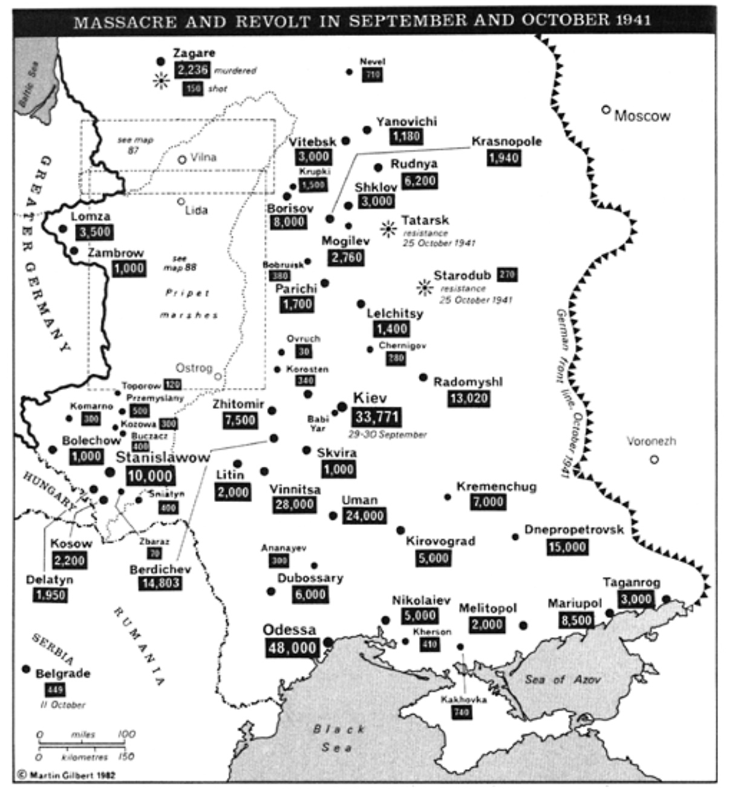
Figura 1: I massacri compiuti dalle Einsatzgruppen sul fronte orientale (settembre e ottobre 1941)

L’eccidio di Babij Jar
«Babij Jar (gola di babuska) era un enorme e maestoso precipizio, profondo e ampio come una forra montana, situato nei pressi di Kiev. Tra il 29 e il 30 settembre 1941 - secondo rapporti ufficiali germanici - vi furono gettati i corpi di 33.771 ebrei. La capitale dell'Ucraina era stata occupata dai tedeschi il 19 settembre. Stando alle rilevazioni dell'ultimo censimento (1939), contava 848 mila abitanti, dei quali 160 mila, cioè il venti per cento, erano ebrei. Prima dell'arrivo del nemico erano riuscite a fuggire 335 mila persone, tra cui circa 100 mila ebrei. Ma nel periodo della sua lunga difesa, che dall'11 luglio si protrasse con sacche di resistenza fino al 21 settembre 1941 e oltre, a Kiev erano giunti migliaia di profughi provenienti dai territori occupati. Il 22 settembre i tedeschi fecero affiggere sui muri delle case un annuncio in ucraino per avvertire che «ebrei, comunisti, commissari e partigiani» sarebbero stati «eliminati».
L'eccidio della popolazione ebraica, dopo numerose uccisioni individuali di tipo eminentemente dimostrativo compiute nelle strade, all'uscita da centri sociali e luoghi di culto, fu affidato al Sonderkommando 4a dell'Einsatzgruppe C, una divisione guidata dal colonnello Paul Blobel e composta da uomini del Sicherheitsdienst e della Sicherheitspolizei; della terza compagnia dei servizi speciali del battaglione Waffen-SS e da una squadra del battaglione di polizia 9. L'unità, giunta a Kiev al seguito dell'esercito, fu rinforzata dai battaglioni di polizia 45 e 305, oltre che da reparti ausiliari ucraini. Poté inoltre contare sulla piena cooperazione del generale Eberhardt, che era stato posto alla guida del comando militare della città.
Il 28 settembre fu diffuso, in ucraino e in russo, un comunicato della Compagnia per la propaganda 637, con il quale s'ingiungeva a tutti gli ebrei residenti a Kiev e dintorni di presentarsi all'alba del giorno successivo nei pressi del cimitero israelitico.
I convenuti dovevano portare con sé documenti, denaro e altri valori, oltre a vestiti pesanti e biancheria. Chi non avesse obbedito alle disposizioni e fosse stato sorpreso altrove sarebbe stato immediatamente fucilato. La maggior parte degli ebrei di Kiev, ingannata dalla Sprachregelung, restò fino all'ultimo ignara del reale significato dell'ordinanza. Alcuni parlavano di una «mobilitazione di manodopera». Altri facevano riferimento a un «trasferimento» in qualche città di provincia. Altri ancora raccontavano di un accordo, tra il supremo comando germanico e una commissione sovietica, secondo il quale sarebbe stata scambiata «una famiglia di ebrei per ogni prigioniero di guerra tedesco». Lo scrittore Anatolij Kuznecov, allora dodicenne, ricordò in seguito che molti cominciarono «ad avviarsi quando era ancora buio», perché volevano «arrivare per primi al treno ed occupare il posto». Ma, come attestano i numerosi suicidi, vi furono anche coloro che ebbero un'immediata comprensione di ciò che sarebbe avvenuto.
Alle prime luci dell'alba del 29 settembre la grande massa degli ebrei kievani si radunò nel luogo stabilito pronta all’ipotetica evacuazione. Il poeta Lev A. Ozerov raccolse i racconti di alcuni testimoni, rievocando in modo potente l'esodo che ebbe inizio da ogni parte della città in direzione del cimitero israelitico di via Lukjanovskaja.

«Le famiglie avevano cotto il pane per il viaggio, cucito zaini a spalla, noleggiato carri e calessi. I vecchi, uomini e donne, procedevano sorreggendosi l'un l'altro. Le madri tenevano in braccio i neonati o spingevano le carrozzine. La gente trascinava sacchi, fagotti, valigie e casse. I bambini camminavano a fianco dei genitori. I ragazzi non avevano quasi nulla, mentre gli adulti avevano cercato di portare con sé il più possibile. I vecchi, pallidi e ansimanti, venivano sorretti dai nipoti. Infermi e malati, avvolti in coperte e lenzuoli, erano trasportati in barella dai congiunti. La folla procedeva come una corrente ininterrotta lungo via L'vovskaja, mentre sui marciapiedi stavano tedeschi di pattuglia. Dal primo mattino sino a notte inoltrata avanzò sulla carreggiata un così gran numero di persone che attraversare la L'vovskaja risultava problematico. Questa processione di morte durò tre giorni e tre notti. La città si calmò. Da via Pavlovskaja, via Dmitrievskaja, via Volodarskij e via Nekrasovskaja la folla si riversava nella L'vovskaja come affluenti in un fiume.

[…] Dopo alcuni chilometri di marcia, superato il cimitero, il flusso umano giunse nel terreno desolato che si apriva sulla voragine di Babij Jar. Il custode del camposanto, Sergej I. Lucenko, riferì per un rapporto ufficiale sovietico quanto aveva visto: «Fu loro ordinato di depositare per terra, in una pila ordinata, tutti gli effetti personali e poi, in file serrate di cento per volta, furono fatti avanzare verso Babij Jar […]. Potevo vedere bene come le colonne venissero fatte fermare sul bordo della gola, come ognuno fosse denudato, come i suoi abiti fossero raccolti in mucchi regolari».

I massacri in Europa orientale: il punto di vista dei carnefici
I gruppi operativi erano una truppa di élite cui il regime nazionalsocialista aveva affidato compiti esecutivi di natura ideologica. Gli squadroni della morte avevano ai loro massimi livelli di comando un’alta percentuale di accademici: il dottor Stahlecker, capo del Gruppo operativo A, con un bilancio di 229’052 assassinii in tre mesi (secondo i dati forniti nei bollettini d'informazione dall'URSS dell'Ufficio centrale per la sicurezza nazionale), era comandante di brigata delle SS e generale di divisione della polizia. Del personale dirigente facevano parte anche undici giuristi (nove dei quali con tanto di titolo accademico). Gli effettivi venivano reclutati dalla polizia politica (Gestapo e polizia giudiziaria), dal Servizio di sicurezza dipendente dal Reichsführer delle SS, e dalle unità di combattimento delle SS, cui si aggiungeva il personale civile appositamente comandato (per esempio gli interpreti). Durante le «operazioni» in Lettonia, Lituania, Ucraina e Bielorussia i gruppi vennero appoggiati dalla polizia ausiliaria reclutata in loco (i cosiddetti «reparti di autodifesa») e chiamata a collaborare ai massacri.
Parte integrante della tattica dei gruppi operativi era quella di scatenare i pogrom contro la popolazione ebraica con l'aiuto delle milizie locali e sfruttando l'antisemitismo diffuso in quei paesi. […] A Bjelaja-Zerkov, a 70 chilometri da Kiev, nell'agosto 1941 centinaia di ebrei, uomini e donne, furono fucilati da un plotone formato da elementi delle unità di combattimento delle SS e della milizia ucraina. Poco dopo anche i loro figli più grandi vennero trasportati con un autocarro sul poligono di tiro e fucilati. Rimanevano circa 90 bambini di età variabile dai pochi mesi ai cinque anni, ridotti in condizioni pietose, privi di cibo e di acqua, sotto la sorveglianza dell'«autodifesa» ucraina. L'esercito fece intervenire due cappellani militari per cercare una soluzione al problema.
Il tenente colonnello Groscurth informò dei fatti di Bjelaja­Zercov il comandante in capo della sesta armata feldmaresciallo von Reichenau, sottolineando che la truppa era educata all'onorato principio di tutti i soldati, quello cioè di «evitare violenze e comportamenti rozzi nei confronti della popolazione inerme», e che l'esecuzione di donne e bambini non si distingueva dalla barbarie del nemico. Premessa questa sua disapprovazione dell'operazione, l'ufficiale ne traeva tuttavia la conclusione che «dalla fucilazione dell'intera comunità ebraica della città conseguiva la necessità ineluttabile della eliminazione anche dei bambini ebrei, soprattutto dei lattanti, la quale avrebbe dovuto coincidere con quella dei loro genitori per impedire questa inumana tortura». Il generale Reichenau reagì con indignazione a questo rapporto. Egli trovò assolutamente inammissibile sia il paragone tra il comportamento tedesco e «la barbarie del nemico», sia il fatto che l'osservazione fosse stata fatta per iscritto, aggiungendo che «sarebbe stato meglio che il rapporto stesso non fosse stato fatto». Poco tempo dopo i bambini furono fucilati. Il comandante delle unità SS incaricato di ordinare la fucilazione propose, per riguardo ai sentimenti dei suoi uomini, di far eseguire l'eccidio dagli ucraini. E fu accontentato.
Ai pogrom «spontanei», alle uccisioni davanti agli occhi di tutti, seguivano le fucilazioni sistematiche. Il massacro più gigantesco avvenne a Kiev. L'operazione di «liquidazione» in massa degli ebrei, indipendentemente dalla sua dimensione, si svolse secondo una procedura che fu poi adottata in tutti i territori orientali, nel Baltico e nella Bielorussia, nell'Ucraina e in Russia.
Il 28 settembre 1941 gli abitanti di Kiev lessero su alcuni manifesti l'ingiunzione a tutti gli ebrei di lingua russa, ucraina e tedesca della città e del circondario, di tenersi pronti al trasferimento il giorno seguente: «È fatto obbligo a tutti di dotarsi di documenti, denaro, oggetti di valore, nonché di abiti invernali, biancheria ecc. Gli ebrei che non ottemperassero a queste disposizioni e venissero trovati altrove saranno fucilati». Come punto di raccolta veniva indicato un incrocio stradale vicino a uno scalo-merci; e come orario le otto del mattino. Il tutto faceva pensare a un'operazione di evacuazione. Ma la realtà effettiva del progetto la si può leggere nei documenti ritrovati a Berlino, sede centrale della pianificazione dello sterminio. Nel n° 97 del bollettino d'informazione dall'URSS sta scritto:
Presenza presunta di ebrei: 150’000. Verifica di questi dati non ancora possibile. Alla prima operazione: 1’600 arresti; avviate misure per la cattura dell'intera popolazione ebraica; prevista esecuzione di almeno 50'000 ebrei. L'esercito auspica provvedimenti e invoca procedure radicali.
Le truppe tedesche erano entrate nella capitale ucraina, Kiev, nel settembre 1941, seguite subito dopo dal reparto speciale 4a del Gruppo operativo C. L'esercito partecipò ai fatti dei giorni successivi, se non proprio direttamente alle fucilazioni, comunque occupandosi delle misure di sbarramento e di sicurezza; e genieri dell'esercito aiutarono alla fine a far sparire le tracce. L'azione a sorpresa nei confronti degli ebrei di Kiev riuscì al di là di ogni aspettativa. Essi credettero che si trattasse di un’evacuazione per ferrovia verso l'interno dell’Unione Sovietica, e si affannarono a raggiungere in anticipo il punto di raccolta per poter occupare i posti migliori sui treni.
Gli stessi massacratori non avevano previsto un fatto del genere, come si evince dal testo del bollettino d'informazione delle SS:
Secondo il preventivo iniziale, era prevista la presenza di 5-6’000 ebrei solamente; invece se ne sono presentati 30’000, che, grazie a un'ottima organizzazione, fino a pochi minuti prima dell'esecuzione hanno creduto a un semplice trasferimento.
La maggior parte degli ebrei, infatti, non sospettava ancora nulla quando cominciò la marcia verso la forra di Babi Yar, fuori Kiev. Il fiume di gente ben presto si ingigantì, ma i massacratori registrarono ugualmente con puntiglio ogni singola persona per i loro bilanci trionfali. Fu necessario ricorrere all'aiuto degli ucraini, scegliendoli tra i poliziotti e i simpatizzanti del regime di occupazione.
Un autista tedesco incaricato del trasporto dei beni delle vittime seguì le operazioni in ogni dettaglio:
Notai... che gli ebrei - uomini, donne e bambini - man mano che arrivavano venivano presi in consegna dagli ucraini e accompagnati in vari punti dove dovevano depositare in successione il loro bagaglio, il cappotto, le scarpe, l'abito e anche gli indumenti intimi. Allo stesso modo dovevano poi consegnare in un altro punto i loro oggetti di valore. Per ciascun capo di abbigliamento era stata formata un'apposita pila. Tutto procedeva molto rapidamente, e quando qualcuno rallentava veniva sollecitato dagli ucraini a calci e spintoni. Credo che per ognuno occorresse meno di un minuto dal momento della consegna del cappotto fino a quello in cui restava nudo. Non veniva fatta nessuna differenza tra uomini, donne, bambini... Gli ebrei, nudi, furono avviati verso una forra lunga circa 150 metri, larga 30 e profonda 15. Vi si accedeva attraverso due o tre varchi stretti, nei quali venivano spinti gli ebrei. Quando giungevano all'ingresso della forra venivano afferrati dagli uomini della polizia ausiliaria ucraina e piegati sui corpi di altri ebrei già fucilati. Tutto avveniva con grande rapidità. I cadaveri venivano accatastati con ordine. Una volta fatto stendere l'ebreo di turno sui cadaveri, uno dei poliziotti si avvicinava e gli sparava alla nuca con il mitra. Gli ebrei che arrivavano alla forra erano talmente paralizzati, alla vista di quella scena terrificante, che non erano neanche in grado di accennare a una qualsiasi reazione. È persino accaduto che si mettessero in fila spontaneamente ad aspettare il colpo... Solamente nel momento in cui, superata la strettoia, giungevano all'ingresso della forra e vedevano quella scena orribile, mandavano urli di terrore; ma un momento dopo venivano già afferrati e piegati sugli altri. Quelli che venivano dopo non potevano vedere la scena spaventosa perché bisognava girare un angolo per entrare nella forra.
Uno dei criminali del reparto speciale 4a, un quarto di secolo dopo, non solo ha messo a verbale dinanzi a un tribunale tedesco il racconto di come aveva partecipato all'eccidio, ma è arrivato al punto di chiedere comprensione per la pressione psichica cui erano sottoposti lui e i suoi camerati.
Appena giunto sul luogo dell'esecuzione io dovetti, insieme ai miei camerati, scendere giù nella gola. Non passò molto tempo e già ci furono portati giù attraverso la scarpata i primi ebrei. Essi dovettero piegarsi faccia terra sulle pareti scoscese della gola, nella quale si trovavano tre plotoni di esecuzione di dodici elementi ciascuno. Nel frattempo, da sopra venivano spinti giù di corsa altri ebrei. Quelli che sopraggiungevano dovevano a loro volta stendersi sopra i cadaveri di quelli già fucilati. I tiratori stavano alle spalle degli ebrei e li uccidevano con un colpo alla nuca. Ricordo ancora il terrore sul volto degli ebrei che sopra, all'ingresso della forra, avevano potuto intravedere, giù, i primi cadaveri. Molti urlavano di terrore. Non potete immaginare che cosa costi, per il sistema nervoso, dovere eseguire laggiù quello sporco lavoro. Era orribile... Io dovetti rimanere tutta la mattina di sotto, nella forra. Dovevo sparare ripetutamente per un po' di tempo, e poi occuparmi di ricaricare i mitra, mentre altri camerati venivano assegnati alla fucilazione. Verso mezzogiorno ci fecero uscire dalla gola, e nel pomeriggio fummo impiegati a trascinare gli ebrei dentro mentre altri camerati di sotto sparavano. Spingevamo gli ebrei fino all’ingresso della gola, da dove poi scendevano di corsa da soli lungo il pendio. La fucilazione quel giorno potrà essere durata all'incirca... fino alle diciassette alle diciotto. Alla fine, fummo riportati all'accampamento. Quella sera ci fu una distribuzione supplementare di alcol (acquavite).
Il massacro durò due giorni. La comunicazione inoltrata a Berlino attraverso il bollettino d'informazione dall'URSS n°101 del 2 ottobre 1941, ne riporta il bilancio con la brevità tipica del linguaggio militare:
«Il reparto speciale 4a, in collaborazione con il comando di gruppo e due reparti del reggimento di polizia Sud, ha proceduto in data 29 e 30.9.1941 alla fucilazione di 33’771 ebrei a Kiev».
Il numero delle vittime è certo, così come certe sono le dichiarazioni dei responsabili del misfatto, di chi vi assistette e anche di alcuni sopravvissuti. Nella sua deposizione uno dei componenti del reparto speciale - che nella vita civile faceva il poliziotto ed era magari anche un buon padre di famiglia, come del resto gli altri assassini, uno che amava gli animali o dirigeva una associazione, buon vicino di casa e allegro compagno di bevute - si esprime nello stile di chi non ha fatto nient'altro che il proprio dovere e ha obbedito soltanto a ordini indiscutibili:
Il terzo giorno dopo l'esecuzione fummo ricondotti sul posto. Appena giunti vedemmo una donna seduta vicino a una siepe. Evidentemente era scampata all’esecuzione restando incolume. Allora il soldato delle SS che ci accompagnava - di cui non conosco il nome - le sparò e la uccise. Poi vedemmo che dalla montagna di cadaveri qualcuno ancora muoveva una mano. Non so se fosse una donna o un uomo... In seguito per alcuni giorni siamo stati occupati a spianare i biglietti di banca di proprietà degli ebrei fucilati. Ritengo che si sia trattato di svariati ilioni. Ignoro che fine abbia fatto quel denaro. So che fu messo in alcuni sacchi e portato via...
Nei giorni successivi i cadaveri furono ricoperti di terra. Un'unità di genieri della Wehrmacht fu incaricata di far saltare le pareti della gola, che così diventò una gigantesca fossa comune. Nel rapporto ufficiale delle SS si legge:
Il «provvedimento di trasferimento» degli ebrei ha il pieno consenso della popolazione locale. In realtà nessuno sa ancora che sono stati liquidati, ma dalle passate esperienze si può dire che difficilmente si andrebbe incontro a un rifiuto. Anche la Wehrmacht ha approvato i provvedimenti eseguiti.
I massacri di Babi Yar continuarono fino all'agosto 1943. Come ultimo atto della tragedia, gli ebrei internati nei campi di concentramento furono costretti a riesumare i cadaveri, che furono bruciati su roghi improvvisati mentre le ossa rimaste nella cenere furono schiacciate e triturate, affinché nulla potesse ricordare il misfatto dopo la ritirata dei tedeschi dall'Ucraina. Il compito di eliminare le tracce dei massacri nei territori orientali fu affidato, a partire dalla primavera del 1943, al reparto speciale 1005 agli ordini dello Standartenführer delle SS Paul Blobel, già a capo dell'unità responsabile del massacro di Babi Yar. Blobel fu condannato a morte a Norimberga nel 1948 e giustiziato nel 1951 a Landsberg.
Quei massacri erano stati eseguiti in forme relativamente ufficiali, ed erano a conoscenza della Wehrmacht e delle autorità di occupazione civili. La loro responsabilità, quindi, non risaliva soltanto alle SS. Il 13 luglio 1942 uomini del battaglione 101 dei riservisti della polizia di stanza a Jozefow in Polonia, ebbero l'ordine di uccidere con un colpo alla nuca 1’500 ebrei tra uomini donne e bambini. […] Negli anni Sessanta furono interrogati 210 ex appartenenti al battaglione. Ne furono denunciati solo 14, e pochi furono condannati a pene minime.
Ma i massacri di ebrei non avvennero soltanto nei territori orientali occupati. In Iugoslavia, dall'aprile 1941 occupata dalle truppe tedesche […] l'evoluzione verso l'Olocausto segui l’identico modello. In Serbia nel 1941 vivevano 1’7000 ebrei, che sotto la dominazione tedesca dovettero percorrere tutti gli stadi della discriminazione, della perdita dei diritti e della spoliazione, con l'unica differenza che qui le procedure furono più sbrigative che in altri territori. […]
Tra le altre differenze rispetto alla Polonia e ad altri territori orientali vi fu anche la circostanza che in Serbia fu saltata la fase della ghettizzazione, e che l'esercito ebbe qui una parte più attiva nello sterminio degli ebrei. Dietro lo schermo della lotta ai partigiani, ebrei e zingari furono presi come ostaggi e fucilati nel corso di «spedizioni punitive». La collaborazione tra esercito, amministrazione militare e ministero degli Esteri (rappresentato a Belgrado dal responsabile per la questione ebraica Rademacher) partorì numerose operazioni terminate con la fucilazione di ebrei e zingari di sesso maschile.
Un certo tenente Walther riferì il 1° novembre 1941 di una «fucilazione di ebrei e zingari» da parte di effettivi del reggimento di fanteria 433:
Lo scavo delle fosse assorbe la maggior parte del tempo, mentre la fucilazione in sé procede molto velocemente (cento persone in quaranta minuti) ... La fucilazione degli ebrei è più facile di quella degli zingari. Bisogna ammettere che gli ebrei si avviano alla morte con molta compostezza e in gran silenzio, mentre gli zingari strepitano, urlano e si agitano continuamente anche quando si trovano già sul luogo dell'esecuzione.
Le donne e i bambini furono internati nel campo di concentramento di Sajmiste. Calcolando i vecchi, i 500 uomini inizialmente reclutati per i lavori forzati, e circa 300 zingare con i loro bambini, ammontarono a 7500 i prigionieri che tra marzo e maggio 1942 furono uccisi nei camion a gas nel tragitto Sajmiste-Belgrado-Jaijnce, dove i cadaveri vennero scaricati e gettati nelle fosse. I camion a gas aggiuntivi ordinati a Berlino e inviati a Belgrado furono poi rispediti a Berlino, revisionati e infine reimpiegati in Bielorussia (a Minsk).

La memoria del massacro di Babij Jar
Con la caduta del regime sovietico e l'indipendenza dell'Ucraina nel 1991, il consenso commemorativo intorno a Babi Yar si è rapidamente incrinato. La necessità di costruire un'identità ucraina comune in uno spazio che era di fatto diviso in due da patrimoni troppo diversi (l'Impero austro-ungarico e poi la Polonia per l'Ucraina occidentale, l'Impero russo e poi l'URSS per l'Ucraina orientale) ha chiaramente cambiato la situazione (Ostriitchouk, 2011). Da un lato, la partecipazione degli ausiliari ucraini al massacro costituiva una macchia sul nuovo quadro identitario; dall'altro, la scarsa attenzione prestata dalla comunità internazionale alla memoria dell'Holodomor del 1932-1933 e il rifiuto dei funzionari russi di riconoscere la portata e la natura criminale di questo sterminio per fame portarono rapidamente a una sorta di duello tra due memorie ormai percepite come antagoniste: quello dell'annientamento degli ebrei in territorio ucraino e quello della deportazione di massa dei cosiddetti kulaki all'inizio degli anni Trenta, accompagnata dalla morte per fame di diversi milioni di ucraini. […]
Per il momento, la situazione sembra inestricabile, poiché la questione della collaborazione ucraina con l'occupante è problematica, se non tabù, da entrambe le parti. Il culto della "Grande Guerra Patriottica", eretto a mito fondante dell'attuale Stato russo, rimane un ostacolo all'emergere della verità sulla questione; da parte ucraina, i miti ereditati dall'antico antisemitismo adattati alle nuove situazioni spesso soppiantano la storia: l'assimilazione degli ebrei ai bolscevichi, responsabili delle sofferenze ucraine, alimenta la tesi dei "due genocidi", proposta come base per una memoria comune e una riconciliazione ebraico-ucraina (Bechtel, 2017). Si tende a minimizzare gli aspetti criminali del regime stalinista e a cancellare la dimensione antiebraica dell'impegno ucraino con l'occupante. La situazione di conflitto non favorisce certo il dialogo su questi temi, che dividono l'Ucraina, dove prevale la visione anti-russa degli eventi a ovest e quella filo-russa a est. Inoltre, la competizione delle memorie è stata una questione importante nella politica ucraina: i tentativi di allineare l'Holodomor con la Shoah, rivendicando lo status di genocidio per questo sterminio, così come la promozione di "eroi" ucraini, come Stepan Bandera o Yaroslav Stetsko, ha segnato il periodo di avvicinamento all'Unione Europea sotto il mandato di Viktor Yushchenko, mentre la presidenza filorussa di Viktor Yanukovych ha visto il ritiro dell'eroizzazione dell'OUN/UPA e il ritiro della rivendicazione del genocidio (Bechtel, 2012). Un altro elemento che tende a esacerbare la memoria ucraina è lo squilibrio nello spazio pubblico internazionale tra la centralità della Shoah e della questione coloniale da un lato, e il posto periferico lasciato alle repressioni staliniane dall'altro. Mentre la comunità internazionale si aspetta (giustamente) che i Paesi con un passato collaborazionista facciano un lavoro accurato di memoria, e mentre i Paesi occidentali sono impegnati in una riflessione sul loro passato coloniale, la memoria della violenza staliniana e del colonialismo sovietico, spesso percepito come esterno all'Europa, rimane confinata nel dominio accademico senza un grande impatto sulla sfera sociale e politica. […]
Il ricordo di Babi Yar è coinvolto in questa complessità. Oggi luogo di passeggiate domenicali per i kieviani, il parco che si estende sul sito dell'ex burrone si è arricchito negli ultimi anni di numerosi monumenti (una trentina in tutto), con i quali gruppi diversi commemorano le loro vittime, a testimonianza della pluralità e complementarità delle memorie che vi si intrecciano, ma anche delle guerre della memoria che vi si giocano. In effetti, gli ebrei non furono le uniche vittime ad essere uccise in quel luogo. In totale, vi furono giustiziate più di 100.000 persone: rom, ecclesiastici, prigionieri di guerra e, nella macabra ironia dei nazisti, nazionalisti ucraini perseguitati a loro volta. […] Lo spazio di Babi Yar, che permette la coesistenza di scenografie diverse e forse contraddittorie, è quindi concepito come un mosaico memoriale capace di accogliere costantemente nuovi monumenti.

Il film – documentario «BABI YAR. CONTEXT»

«BABI YAR. CONTEXT» di Sergei Loznitsa (2021, durata 120’)
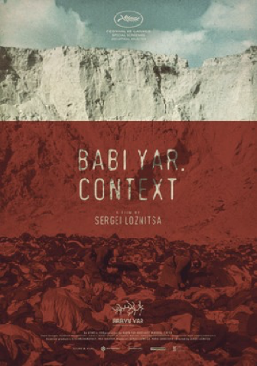
Babi Yar è uno dei lavori più sconvolgenti presentati nel 2021 al festival di Cannes. Intitolato semplicemente Babi Yar. Context (2021), il film del regista ucraino Sergei Loznitsa ricrea, basandosi interamente su filmati e materiali d’archivio, gli eventi che nel settembre 1941 conducono al massacro di 33'771 ebrei nella Kiev occupata dai nazisti e si sofferma su ciò che accade dopo la tragedia.

«Come altri crimini dell’Olocausto – spiega Loznitsa – la tragedia di Babi Yar è quasi priva di un’autentica rappresentazione visuale. Le autorità naziste avevano bandito dai luoghi delle esecuzioni le macchine fotografiche e da presa. In questo caso è però possibile ricostruire il contesto storico attraverso girati d’archivio, documentando gli anni dell’occupazione nazista in Ucraina».

Prodotto su stimolo del Babi Yar Holocaust Memorial Center, il film nasce per rispondere a un interrogativo al tempo stesso privato e collettivo. Da ragazzo Loznitsa ha giocato nel burrone del massacro, senza avere idea di cosa lì fosse accaduto.

«Trent’anni fa– spiega – non era qualcosa che si insegnava a scuola. L’Olocausto era una sorta di tabù nell’Unione Sovietica. Solo più tardi, da studente, ne sono venuto a conoscenza e ho sentito che era mio dovere fare un film su questa tragedia».

Loznitsa, attraverso un meticoloso lavoro su materiale d’archivio inedito, assembla e ripulisce (restauro durato mesi) immagini dell’epoca provenienti dall’Archivio di Stato russo a Krasnogorsk (RGAKFD), dal Bundesarchiv e da archivi regionali in Germania, oltre a filmati amatoriali realizzati dalle truppe naziste durante l’occupazione ucraina.
Al restauro del materiale audiovisivo si affianca la ricostruzione del paesaggio sonoro legato alle immagini in cui lo spettatore viene calato. La risonorizzazione così accurata e “verosimile” del materiale produce un effetto straniante, che dà profondità alle immagini e a tratti sembra in grado di accorciare la distanza col passato: "ritrarre il passato come se fosse il presente", dichiara Loznitsa, per rendere la storia così vivida che la gente "può toccarla con la pelle".
Tutto questo per restituire, appunto, il contesto entro il quale ebbe luogo quella carneficina. Si parte così dall’estate del 1941 a Leopoli, con l’invasione delle truppe tedesche nei territori dell’Ucraina sovietica, il dramma della distruzione causata dai bombardamenti ma anche l’accoglienza positiva da parte dei cittadini che, almeno inizialmente, percepirono i nazisti come liberatori al cospetto del regime stalinista colpevole della morte per fame (Holodomor) di 4 milioni di ucraini. Gli striscioni con le gigantografie di Stalin vengono ammainati, per lasciare il posto a quelli di Hitler definito inizialmente come "il liberatore", per poi essere issati di nuovo nel 1943 quando i sovietici riconquistano Kiev.
Dal contesto di villaggi rurali e cittadine si passa poi alla conquista di Kiev. E sarà proprio all’indomani delle violente esplosioni del 24 settembre 1941, con gli edifici del centro città fatti saltare in aria da partigiani e servizi segreti sovietici, che la rappresaglia nazista trova sfogo nell'eccidio di Babi Yar. Quattro giorni dopo le esplosioni sui muri della città campeggiavano questi manifesti:

“Tutti gli ebrei che vivono a Kiev e nei dintorni sono convocati alle ore 8 di lunedì 29 settembre 1941, all’angolo fra le vie Melnikovskij e Dochturov (vicino al cimitero ebraico). Dovranno portare i propri documenti, danaro, valori, vestiti pesanti, biancheria ecc. Tutti gli ebrei non ottemperanti a queste istruzioni e quelli trovati altrove saranno fucilati. Qualsiasi civile che entri negli appartamenti sgomberati per rubare sarà fucilato”.

Andarono lì, pensando di essere deportati. E invece vennero massacrati. Per mano del Sonderkommando 4a dell’Einsatzgruppe C, assistito da due battaglioni del reggimento di polizia del sud e della polizia ausiliaria ucraina, e senza alcuna resistenza da parte della popolazione locale. Si tratta del più grave eccidio commesso durante il secondo conflitto mondiale.
Durante e dopo la guerra il territorio fu modificato, ridisegnato o riconvertito con l’obiettivo di rimuovere i segni fisici del genocidio. (Il regime sovietico nella sua volontà di costruire una memoria omogenea del popolo sovietico non intendeva accettare l'idea che ci fosse stata una "guerra speciale "contro gli ebrei).
Senza l’ausilio di alcuna voce narrante, ma lasciando parlare come sempre le
immagini, Loznitsa “costruisce” un vero e proprio film, rimettendo in ordine
cronologico i fatti e intervallando le varie fasi del racconto con una manciata di quadri neri per sottolineare luoghi, date e avvenimenti, compreso un lungo articolo di Vasily Grossman, “Ucraina senza ebrei” (inedito in italiano). Con queste poche coordinate lo spettatore è libero di muoversi nel tempo, abitando le immagini che il passato ha lasciato dietro di sé e provando a scomporle, cogliendone l’ambiguo carico di retorica e di realtà. Perché le immagini non sono mai neutre, tanto meno quelle conservate negli archivi. Loznitsa, da sempre attento alla componente ideologica dei materiali
visuali, lo sa benissimo. In questo senso, il materiale recuperato non si limita a descrivere fatti storici, ma rivela le costruzioni ideologiche entro cui quegli eventi si sono svolti.
Il film, infatti, non termina con la spettacolare esecuzione dei 12 gerarchi nazisti condannati dal tribunale sovietico per lo sterminio, una scena che esprime in forma emblematica il valore politico dei rituali pubblici e la finalità propagandistica degli spettacoli di massa (200mila persone vi assistono), ma con le immagini che descrivono il destino di quella gola luogo dell’eccidio. Un destino di trasformazione, che si traduce in rimozione.
Il passato non è passato se il presente non va verso un futuro di cambiamento, ma di ripetizione. Il film di Loznitsa è un modo per gettare luce su quel passato dimenticato, che storici, letterati e cineasti hanno contribuito negli ultimi decenni a dissotterrare.

Il film, presentato in anteprima al festival di Cannes 2021, ha vinto il premio “L’Oeil d’Or” per il Miglior documentario.

(©Cinequarantena).

«Stragi nazifascite in Italia: storia e memoria»

- Cronografia. Territori e fasi della politica del massacro in Italia (1943 – 1941)

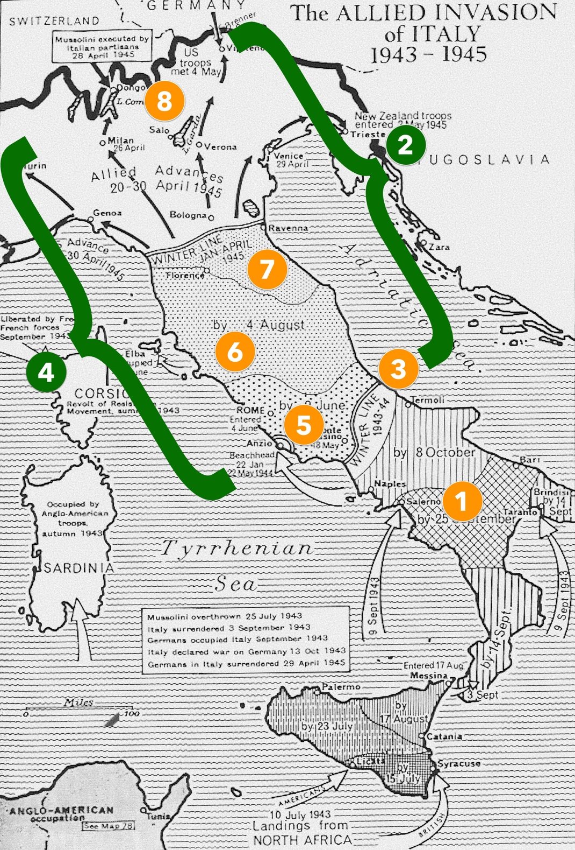
Figura 2: LE OTTO MACRO-FASI DELLA «CRONOGRAFIA DELLE STRAGE E DELLE UCCISIONI» IN ITALIA
La violenza omicida fascista e nazista presenta un variegato panorama di modalità e caratteristiche differenti che rimanda alle strategie e finalità degli autori e dei pianificatori della politica dei massacri e si lega a tre fattori principali: l'andamento delle vicende belliche, le dinamiche della lotta antipartigiana, il sistema di ordini e la loro differente interpretazione da parte delle unità presenti in un territorio.
L'intreccio di questi piani e l'analisi delle peculiarità dei contesti in cui la violenza stragista si manifesta consentono l'individuazione di otto macro-fasi, attorno alle quali tratteggiare una prima «cronografia nazionale delle stragi e delle uccisioni», fasciste e naziste, estendendo quindi all'intero caso italiano un approccio sinora efficace nel descrivere quadri regionali. […]

 | Ritirata e guerra di rapina al Sud (luglio-ottobre 1943)
La prima fase inizia prima dell'armistizio dell’8 settembre, già nel luglio 1943, quando dopo lo sbarco alleato si verificano alcuni eccidi in Sicilia e uno nella vicina Calabria. Sebbene l'Italia sia ancora formalmente alleata con la Germania, compaiono le prime vittime, quasi tutte civili: si tratta in parte di episodi legati alla ritirata e accompagnati a stupri, saccheggi e altre violenze; in un paio di casi, di rappresaglie che provocano decine di morti; in altri, atteggiamento meno arrendevole che altrove, per il diffondersi della notizia di uno sbarco alleato a Taranto. […]
Uno sguardo di insieme conferma il carattere di guerra di rapina in questa prima fase: distruzione e spoliazione del territorio delle proprie risorse umane e materiali, devastazione di abitati, di stabilimenti industriali e di infrastrutture, prelevamenti di manodopera per il lavoro coatto, furti, stupri, requisizioni arbitrarie di bestiame, di mezzi di trasporto, di viveri e beni accompagnano la presenza e lo spostamento delle truppe tedesche, che vedono nei civili delle prede di guerra o meri ostacoli da rimuovere dal teatro delle operazioni militari. Non a caso, il 50% degli episodi totali sono legati alle tipologie di ritirata, terra bruciata, controllo del territorio e violenza di genere.
 | L'occupazione al Centro e al Nord (settembre-ottobre 1943)
Nell'Italia centro-settentrionale la presa del potere da parte delle truppe tedesche, già dislocate in prossimità di punti strategici avviene senza incontrare grosse resistenze, e infatti il bilancio delle vittime di stragi e uccisioni è più modesto rispetto al Sud.
Circa un terzo delle vittime sono concentrate nel solo Piemonte, anche per la presenza di due episodi di grande rilevanza, il massacro di Boves (una rappresaglia che il 19 settembre vede l'uccisione di 23 civili e l'incendio di 350 abitazioni) e l'eliminazione di 53 ebrei nelle comunità del lago Maggiore e del lago d'Orta, tra il 15 e il 23 settembre, in quella che è la prima strage di stampo razziale avvenuta in Italia. In entrambi i casi, i responsabili sono unità della 1. SS-Panzer-Division «Leibstandarte Adolf Hitler», proveniente dal fronte orientale. […]
 | La linea Gustav (ottobre 1943-maggio 1944)
La terza fase si apre nell'ottobre del 1943 e vede coinvolta la popolazione che vive intorno al tracciato difensivo della Gustav, e conta la netta prevalenza di stragi legate al passaggio delle truppe e al mancato rispetto degli ordini di evacuazione, a cui si sommano condizioni di vita durissime per la penuria di cibo, di ripari e di ogni genere di prima necessità in un inverno rigidissimo. […]
La violenza tedesca continua a parlare il linguaggio di una «guerra di rapina» con distruzioni, saccheggi, incendi, stupri, furti, evacuazioni forzate, rastrellamento di forza lavoro. […] La violenza si mostra indiscriminata, colpendo donne e bambini in una percentuale (prevalente per le prime, doppia per i secondi) che capovolge quella nazionale.
 | Il primo inverno al Centro e al Nord (novembre 1943-febbraio 1944)
I tedeschi avviano sul finire dell'autunno una lotta sistematica al movimento resistenziale e antifascista. L'impennata dei rastrellamenti, concentrati in massima parte in Piemonte (che conta il 41% delle vittime complessive), […] coincide anche con l'arresto delle operazioni militari sulla Gustav, che rende disponibili le truppe per le operazioni antipartigiane in una regione dove la resistenza si era sviluppata precocemente e la cui consistenza e pericolosità era sovrastimata. A questa attività repressiva si affianca una pratica di violenza urbana di contrasto al movimento gappista, che si esprime soprattutto in rappresaglie ed esecuzioni mirate, talvolta precedute da formali processi, altre in forma di uccisioni arbitrarie o di veri e propri omicidi.
Le vittime civili sono di poco superiori a quelle partigiane; queste ultime sono preponderanti in Lombardia, Liguria, Emilia-Romagna e Lazio, dove è più marcata l'incidenza della violenza urbana, anche per via dello scarso sviluppo della guerriglia in montagna cui fa da contraltare l'attivismo dei gappisti nelle città. E in queste stesse regioni, dove si innalza anche il numero di vittime antifasciste, compare un autonomo stragismo del fascismo repubblicano, pari al 26% del totale degli episodi.
 | La primavera del 1944 (marzo - giugno 1944)
Rispetto alla fase precedente, troviamo un dato complessivo delle vittime quintuplicato: la primavera del 1944 assiste ad una progressiva radicalizzazione della repressione antipartigiana, che cresce con lo sviluppo della resistenza stessa ed è coordinata da una serie di ordini dei comandi che, a partire dal febbraio, avviano la virata del sistema di occupazione verso una maggiore spietatezza nei confronti di civili e ribelli. […]
I rastrellamenti caratterizzano tutta questa fase e quasi tutte le aree; mirano a «ripulire» zone strategiche o pericolose per la sicurezza delle truppe, ma seguono anche logiche di contrasto alle attività di sabotaggio, di aiuto a renitenti e prigionieri in fuga. […]
Nelle operazioni di controguerriglia il ruolo dei repubblicani di Salò è rilevante: sono infatti autori del 49% del totale degli episodi di rappresaglia, rastrellamento ed esecuzioni mirate (ma del 23% del totale delle vittime uccise, a conferma di una violenza tedesca più radicale), e in queste ultime sono i fascisti ad uccidere il numero più elevato di partigiani, renitenti, disertori e antifascisti. […]
 | L’estate di sangue (giugno – settembre 1944)
Con il mese di giugno, mentre le sorti della guerra subiscono una svolta con lo sbarco in Normandia, si apre una nuova pagina della campagna d'Italia: la linea Gustav è ormai stata sfondata dalle truppe alleate, che il 4 giugno liberano la capitale e costringono le truppe germaniche a ripiegare verso la linea Gotica. […]
Esplode l'estate partigiana, le formazioni si sono ingrossate, l'esperienza militare e politica è migliore, le azioni crescono in numero, intensità e ambizione. il 18 giugno Kesselring emana un'ordinanza contenente la famigerata «clausola di impunità»: è il «centro» di un «sistema di ordini», che si è venuto definendo dalla primavera in avanti, e che legittima in buona sostanza gli eccessi delle truppe tedesche contro le popolazioni inermi e contro i ribelli, estendendo a tutto il territorio occupato quelle pratiche repressive già viste al Sud nell'autunno precedente.
L'intreccio fra ritirata, guerriglia partigiana e politica del massacro spiega così l'estate di sangue, nel corso della quale stragi e uccisioni colpiscono soprattutto i civili e le regioni dell'Italia centrale, il cui tributo di morti è più di cinque volte superiore al resto del paese. Toscana ed Emilia-Romagna, in particolare, assistono ad un'impressionante spirale di violenza rivolta principalmente contro i civili (che sono il 66% del totale delle vittime).
Tra la linea Albert e la Gotica si ripropone così il quadro tipico delle zone di operazione, già visto al Sud, ma con un livello di brutalità che non conosce precedenti: alle violenze e alle uccisioni legate ai bandi di sfollamento e ai prelevamenti coatti di manodopera e alla microviolenza lungo la linea del fronte, che colpisce soprattutto le campagne, si somma la repressione antipartigiana che coinvolge indiscriminatamente la popolazione civile, ritenuta responsabile di intelligenza con i ribelli. Si configura così, una vera e guerra indiscriminata contro ai civili, attribuibile a una strategia militare coordinata, come si è visto, da un preciso ed organico sistema di ordini. Troviamo in questa fase la stagione più intensa dei massacri eliminazionisti (Sant'Anna di Stazzema, Padule Fucecchio, Vinca, Monte Sole), poco numerosi in sé (una quindicina) ma tremendi per numero (1.818, con una media superiore a 100) e qualità (1.757 civili, 840 donne e 325 bambini) delle vittime. La stessa uccisione di un numero elevato di appartenenti al clero caratterizza questi episodi e conferma il disegno di colpire al cuore le comunità.
Infine, un fattore decisivo è nella presenza in quest'area di un particolare reparto, la 16. SS-Panzer-Grenadier-Division «Reichsführer-SS», responsabile di oltre la metà dei massacri eliminazionisti perpetrati in Italia.
A nord della Gotica, invece, le uccisioni colpiscono parimenti civili e partigiani (con una lieve preponderanza di questi ultimi) e, in misura minore, i nemici politici, e sono in massima parte dovute ai rastrellamenti, cui si accompagnano rappresaglie ed esecuzioni punitive. Il quadro è simile a quello primaverile, sebbene raddoppino sia il numero delle vittime che quello dei civili, segnali di una radicalizzazione della repressione antipartigiana anche nelle zone lontane dal fronte. […]
Con il mese di agosto che si apre una vera e propria controffensiva delle forze naziste e fasciste, destinata ad intensificarsi con i rastrellamenti di settembre e ottobre.

 | L'ultimo inverno (ottobre 1944-marzo 1945)
Il tardo autunno 1944 rende manifesta la grave crisi attraversata dal partigianato: il nemico scatena una pesante offensiva e riconquista posizioni perse nell'estate; le condizioni climatiche rendono impossibile il proseguimento della permanenza in montagna, dove il sostegno della popolazione si è ridotto per le sofferenze patite e per il timore di nuove ritorsioni; la politica della «mano tesa», che offre l'impunità a chi abbandona le formazioni ribelli per essere inquadrato come manodopera a servizio del nemico, assottiglia ulteriormente la consistenza numerica delle bande, che raggiungono il punto più basso. […]
Kesselring indice tra l'8 e il 14 ottobre una settimana dedicata alla «lotta alle bande», che verrà seguita da altri analoghi cicli operativi. Durante questa prima «settimana antipartigiana» vengono effettuate 77 stragi in operazioni di rastrellamento, che costano la vita a 208 persone, quasi tutti maschi e adulti, di cui 121 partigiani, 58 civili e nove vittime legate a vario titolo alla Resistenza. La nuova politica repressiva si rivela efficace: nei mesi autunnali e invernali le repubbliche partigiane vengono annientate e le zone libere riconquistate, le spie agiscono con più facilità, ora che comandanti e gregari partigiani non possono più contare sui rifugi montani, si susseguono arresti, esecuzioni e deportazioni.
In particolare, tedeschi e fascisti hanno il controllo di città e pianure, dove imperversano le organizzazioni di sicurezza della Repubblica sociale italiana, che usano metodi particolarmente efferati; la guerra civile si radicalizza, anche per una contiguità fisica tra queste forze nemiche e i partigiani - con la resistenza che conosce un processo di pianurizzazione - che è assai maggiore.

 | L'ultima ritirata (aprile-maggio 1945)
Con il mese di aprile si entra nell'ultimo periodo della guerra e dell'occupazione. […]
Le violenze sui civili si protrarranno in questa fase sino a maggio inoltrato, soprattutto nel Nord-est e in particolare in Veneto, dove si concentrano la maggior parte delle truppe tedesche: qui tra 20 aprile e 4 maggio, in appena 14 giorni, si consumano 857 stragi e uccisioni, il 37% rispetto a quelle avvenute nella regione nell'intero periodo di occupazione, con una media di 66 morti al giorno, in maggioranza civili.
Gli episodi sono comunque numerosi anche nelle altre regioni. […] A Bologna si consuma una serie di massacri eliminazionisti, finalizzati all'eliminazione in extremis del maggior numero possibile di «nemici» ancora prigionieri dei tedeschi. […]
La preponderanza della matrice tedesca è schiacciante nel Nord-est, mentre nel Nord-ovest e nelle regioni centrali le forze fasciste conservano il loro ruolo, sono responsabili in media del 30% degli episodi (con i casi limite della Liguria, dove l'incidenza è irrilevante, e della Lombardia, dove invece supera quella tedesca) e continuano a colpire soprattutto partigiani, ancora nel corso di esecuzioni punitive.

- Un momento che ha segnato l’Italia del dopoguerra
Gli anni dell'occupazione tedesca e della guerra, tra l'estate del 1943 e la primavera del 1945, occupano un posto di particolare rilievo nella storia dell'Italia contemporanea. La Seconda guerra mondiale ha precipitato l'Italia in una crisi che in breve tempo ha radicalmente trasformato il paese. La doppia cesura temporale del 1943 e del 1945 ha costituito uno spartiacque tra la dittatura e la democrazia e ha creato i presupposti politici per la transizione dalla monarchia alla repubblica nel 1946.
L'esperienza della lotta contro l'occupazione tedesca e la dittatura fascista ha segnato in modo profondo e duraturo l'Italia del dopoguerra. Gli stessi partiti che ne hanno dominato il paesaggio politico fino ai primi anni novanta affondavano le loro radici nel movimento di resistenza.
Negli anni della guerra l'Italia fu investita da un'ondata di violenza senza precedenti nella storia recente del paese. È un passato che continua ad avere ripercussioni nel presente, come dimostrano le indagini e i processi per crimini di guerra celebrati in Italia e in Germania in anni recenti, l'istituzione di una commissione di storici italo-tedesca nel 2008 e, da ultimo, la controversia giudiziaria sui risarcimenti per i crimini delle truppe tedesche in Italia, portata all'esame della Corte internazionale di giustizia dell'Aja.
Che cosa è accaduto in Italia negli anni tra il 1943 e il 1945? Per capirlo bisogna fare almeno un passo indietro: il 10 giugno 1940 il Regno d'Italia, retto da un governo fascista che già intorno alla metà degli anni Trenta aveva messo a repentaglio la stabilità dell'Europa scatenando una guerra coloniale in Africa orientale e perseguiva un autonomo progetto di conquista coloniale nell'area mediterranea, scese in campo nella guerra scatenata nel settembre 1939 dal Reich tedesco. L'Italia fascista, «il solo vero alleato del Reich in Europa», come ha scritto lo storico Wolfgang Schieder, finì presto per esaurire il proprio potenziale militare, politico, sociale ed economico. Nell'estate del 1943 l'Italia uscì dall'Asse e fu uno degli ultimi paesi europei a essere occupato dalle forze armate della Germania nazista. L'apparente “tradimento” italiano suscitò nei tedeschi «una brutale mentalità persecutoria nei confronti degli ex alleati». A partire dall'autunno del 1943 il paese era diviso in una parte settentrionale, governata dalla Repubblica Sociale Italiana (RSI), un governo fascista-repubblicano che dipendeva dal beneplacito di Hitler, e una parte meridionale sottoposta al controllo degli Alleati, il cosiddetto «regno del Sud», erede del- la continuità istituzionale.
In confronto a quanto avvenne in altri teatri di guerra in Europa e in Asia, le vicende militari italiane sono state finora un oggetto di interesse secondario per gli storici. La guerra combattuta sul fronte meridionale, tuttavia, ha un'importanza notevole, sia dal punto di vista militare che da quello politico: non per nulla si trattò del primo fronte europeo aperto dagli Alleati occidentali contro la Germania nazista. La dura lotta per il controllo della penisola appenninica segna l'avvio della liberazione dell'Europa occidentale dal dominio nazionalsocialista per opera degli Alleati. L'Italia era un paese conteso sul cui territorio agivano centinaia di migliaia di soldati, e fu teatro di operazioni militari sanguinose che nell'arco cronologico compreso tra lo sbarco di truppe alleate in Sicilia il 10 luglio 1943 e la capitolazione tedesca in Italia, il 2 maggio 1945, costarono la vita a circa 360 000 persone, tra soldati e civili.
La guerra partigiana, iniziata nel 1943 nelle retrovie del fronte e dispiegatasi in tutta la sua dinamica nell'estate del 1944, ebbe diverse importanti ricadute per il paese. La ricerca storica degli ultimi due decenni ha mostrato che quelle lotte furono più complesse e sfaccettate di quanto si fosse precedentemente ritenuto. È un richiamo questo alla griglia interpretativa proposta nei primi anni novanta da Claudio Pavone: la Resistenza, cioè, intesa come insieme di «tre guerre» distinte, ma strettamente intrecciate tra loro, di cui facevano parte una guerra di liberazione contro l'occupazione tedesca («guerra patriottica»), una guerra che coinvolge il movimento di resistenza antifascista e i fautori del fascismo repubblicano («guerra civile») e una guerra per la trasformazione sociale del paese, condotta dal proletariato contro le classi che avevano tratto vantaggio dal fascismo («guerra di classe»). Questo insieme di «tre guerre» veniva a sovrapporsi al conflitto in corso in Italia tra la Germania e le potenze alleate.
Una delle più drammatiche conseguenze della guerra partigiana furono le ingenti perdite di vite umane che andarono a sommarsi al costo della guerra al fronte e a quelle dell'offensiva aerea. Le vittime della guerra combattuta nelle retrovie furono nell'insieme tra le 70’000 e le 80’000. Tra di esse, per approssimazione, furono almeno 10’000 i civili che perdettero la vita nel quadro di stragi e rappresaglie per mano delle truppe di occupazione. Circa 30’000 partigiani (un dato ancora da verificare) caddero in combattimento o furono giustiziati dopo la cattura. All'incirca altrettanti italiani di parte fascista persero la vita nel corso di operazioni militari o rimasero vittima di violenze e ritorsioni che si estesero anche all'immediato dopoguerra. La situazione documentaria lacunosa rende praticamente impossibile ricostruire il numero esatto degli appartenenti alle forze armate di occupazione uccisi nel quadro della lotta di resistenza. Sulla base degli scarsi dati disponibili si può azzardare l'ipotesi che le vittime tedesche della guerra partigiana siano state all'incirca 3000.

- Il ruolo dell’esercito tedesco nelle violenze contro i civili
Muovendo in primo luogo dal contesto dell’occupazione, cioè dalla distinzione tra territorio occupato, sottoposto all’amministrazione politica e con la presenza degli istituti del governo di collaborazione fascista repubblicano, e zone nelle immediate vicinanze del fronte, sottoposte ai vertici della Wehrmacht (cui erano subordinati gli apparati repressivi delle SS e della Polizia di Sicurezza- Servizio di Sicurezza); distinguendo in secondo luogo, almeno tre fasi nel corso dell'occupazione (quella delle prime settimane successive alla presa del potere da parte dei tedeschi, quella dell'occupazione attuata per mezzo dell'amministrazione militare e il controllo sulle prefetture italiane, infine quella specificamente militare, dall'avvicinamento del fronte al momento della ritirata), possiamo costatare che le stragi maggiori si verificarono quasi tutte nella terza fase, vicino al fronte e nelle retrovie, cioè nelle zone sotto il potere della Wehrmacht.
In questa ultima fascia territoriale, il comando della Wehrmacht aveva non solo il controllo delle operazioni militari ma il potere totale sul territorio, cioè sulle linee di rifornimento e di ripiegamento.
Il dominio sulla catena appenninica e sulle zone di fronte in cui l'esercito doveva provvisoriamente attestarsi nel corso del ripiegamento verso la linea Gotica, divenne nell'estate del 1944 una questione cruciale all'interno della strategia militare tedesca, e condusse a una politica repressiva articolata mediante azioni di lotta alle bande partigiane nonché di controllo e di intimidazione terroristica nei confronti delle popolazioni civili indipendentemente dalla presenza dele formazioni partigiane.
Con ciò si intende affermare che i massacri dei civili sono da porre in relazione solo in parte con la lotta ai veri partigiani, poiché da una parte la rappresentazione che i tedeschi si erano fatti delle «bande», nella zona da noi studiata, non coincideva affatto con la realtà oggettiva del movimento partigiano; e poiché, d'altra parte, la brutalità di molte azioni si può spiegare solo come una forma di repressione di massa scelta per contrastare la resistenza delle popolazioni ad abbandonare determinate zone (talvolta nel contesto di vere e proprie misure di deportazione), per rastrellare determinate territori dai renitenti alla leva della Repubblica sociale italiana (Rsi), per prelevare la popolazione maschile e condurla nei campi di lavoro coatto sulla Linea Gotica. […]
Gli ordini emanati a partire dal 7 aprile 1944 dal comando dell'esercito, e dai comandi di armata e di corpo d'armata […], i vertici militari cancellarono di fatto ogni distinzione tra partigiani e popolazione civile. Elaborando un vero e proprio sistema, i vertici militari calcolarono politicamente l'effetto del terrore sia per suscitare risentimento verso i partigiani che per premere sui partigiani stessi; nel contempo essi considerarono la popolazione di determinate zone «responsabile della presenza partigiana» o addirittura come facente parte delle bande, nel caso che essa non obbedisse agli ordini di evacuazione, alla consegna dei renitenti e degli uomini destinati al lavoro coatto. […]
Le esigenze di natura militare, cioè di una ritirata da effettuarsi lentamente in attesa del completamento della Gotica e in condizioni sfavorevoli per l'esercito tedesco, furono decisive per la costituzione di un piano e di un meccanismo di repressione della resistenza militare di un movimento partigiano che, nell'estate del 1944, cominciò a diventare significativo in alcune zone della Toscana meridionale e sull'Appennino. Insieme a tale piano, furono coordinate le misure di controllo e di repressione delle popolazioni civili che, per varie ragioni, potevano ostacolare o insidiare la ritirata: le misure di trasferimento coatto da zone strategiche, i rastrellamenti dei renitenti alla leva, la deportazione della popolazione maschile per i lavori forzati.
L'accordo fra le autorità del sistema di occupazione, documentato dalle memorie, dalle dichiarazioni spontanee rese all'epoca, dagli ordini dei comandanti, dimostra in modo inoppugnabile sia l'attribuzione delle responsabilità fondamentali all'esercito nelle zone operative o nelle loro immediate vicinanze (entro le quali si verificarono in massima parte i massacri), sia il coinvolgimento di tutti i livelli di comando, dal Corpo d'armata alle unità minori. E lo stesso coinvolgimento nei massacri di unità militari di qualsiasi tipo, dai fucilieri di fanteria ai genieri, e non solo di unità speciali delle SS, è incontestabilmente provato. […]
Se non vi sono prove definitive di una preordinata volontà politica a compiere, da parte delle autorità tedesche e fasciste repubblicane, atrocità comparabili a quelle commesse in Polonia, Ucraina e Russia, a noi risultano prove esaurienti di una effettiva consonanza, a tutti i livelli della gerarchia militare e politica tedesca, tra le misure di terrore adottate in Europa orientale e quelle adottate nell'Italia del 1944 per fronteggiare le «situazioni difficili».

Estratto da: Antonella Salomoni, La Shoah nell’Europa orientale: testi, immagini, luoghi. Una riflessione e un progetto, Novecento.org, n.13, febbraio 2020. DOI: 10.12977/nov307.
A. Salomoni, L’Unione Sovietica e la Shoah. Genocidio, resistenza, rimozione, il Mulino, Bologna 2007.
Vedi le fondamentali osservazioni sui meccanismi di “occultamento” e “rimozione” comuni a tutta l’alleanza di R. Hilberg, La distruzione degli ebrei d’Europa, Einaudi, Torino 1995, pp. 1141-1144 (ed. or. definitiva 1985).
Come già rimarcava I. Altman, Centre russe de recherche et d’éducation sur l’holocauste, in Ja. FREDJ (sous la dir. de), Les archives de la Shoah, L’Harmattan/CDJC, Paris 1998, pp. 256-257.
T. Snyder, Commemorative Causality, in “Modernism/modernity”, XX, 1, 2013, p. 79.
W. Benz, L’Olocausto, Torino, Bollati Boringhieri, 1998, pp.63-65.
M. Gilbert, The Dent Atlas of the Holocaust, Londra, Dent, 1993, p.86.
A. Salomoni, L’Unione sovietica e la Shoah, Il Mulino, Bologna, 2007, pp.17-19.
V. Grossman, I. Erenburg, Il libro nero. Il genocidio nazista nei territori sovietici, 1941-1945, Mondadori, Milano, 1999, p. 28.
W. Benz, L’Olocausto, Torino, Bollati Boringhieri, 1998, pp.65-71.
L. Jurgenson, Le massacre de Babi Yar (1941) in K. Amacher, É. Aunoble et A. Portnov (a cura di), Histoire partagée, mémories divisées – Ukraine, Russie, Pologne. Lausanne, Antipodes, 2021, pp. 169-181 (traduzione nostra).
C. DOGLIOTTI, Territori e cronologia della politica del massacro, in G. FULVETTI, P. PEZZINO, Zone di confine, geografia di sangue. L’atlante delle stragi naziste e fascsite in Italia (1943-1945), Bologna, Il Mulino, 2016, pp. 95-123.
Carta rielaborata da M. GILBERT, The Routledge Atlas of the Second World War, Londra, Routledge, 2009 (Seconda edizione)
Gruppi di Azione Patriottica (GAP), formati dal comando generale delle Brigate Garibaldi alla fine dell'ottobre 1943, erano piccoli gruppi di partigiani che nacquero su iniziativa del Partito Comunista Italiano per operare prevalentemente in città, sulla base dell'esperienza della Resistenza francese.
Il feldmaresciallo Albert Konrad Kesselring dall'estate 1943, e soprattutto dopo l'8 settembre 1943, assunse il comando supremo di tutte le forze tedesche in Italia e condusse la lunga campagna difensiva contro gli Alleati.
C. GENTILE, I crimini di guerra italiani I crimini di guerra tedeschi in Italia 1943-1945, Torino, Einaudi, 2015, pp.3-5.
M. BATTINI, P. PEZZINO, Guerra ai civili. Occupazione tedesca e politica del massacro. Venezia, Marsilio, 1997, pp. XXI-XXIV.

